Отчет о лабораторной работе №2
  - Задача о погоне
Поляков Глеб Сергеевич
Содержание

Список иллюстраций

Список таблиц

1 Цель работы
Необходимо определить по какой траектории необходимо двигаться катеру, чтоб нагнать лодку.

2 Задание
- Провести аналогичные рассуждения и вывод дифференциальных уравнений, если скорость катера больше скорости лодки в n раз (значение n задайте самостоятельно)
- Построить траекторию движения катера и лодки для двух случаев. (Задайте самостоятельно начальные значения)
Определить по графику точку пересечения катера и лодки.

3 Теоретическое введение
##Задача о погоне
Приведем один из примеров построения математических моделей для выбора правильной стратегии при решении задач поиска. Например, рассмотрим задачу преследования браконьеров береговой охраной. На море в тумане катер береговой охраны преследует лодку браконьеров. Через определенный промежуток времени туман рассеивается, и лодка обнаруживается на расстоянии k км от катера. Затем лодка снова скрывается в тумане и уходит прямолинейно в неизвестном направлении. Известно, что скорость катера в 2 раза больше скорости браконьерской лодки.
Необходимо определить по какой траектории необходимо двигаться катеру, чтоб нагнать лодку. Постановка задачи
- Принимает за t_0 = 0, x_π0 = 0 - место нахождения лодки браконьеров в момент обнаружения, x_к0 = k - место нахождения катера береговой охраны относительно лодки браконьеров в момент обнаружения лодки.
- Введем полярные координаты. Считаем, что полюс - это точка обнаружения лодки браконьеров x_л0(theta = x_л0 = 0), а полярная ось r проходит через точку нахождения катера береговой охраны (рис. 5.1)
- Траектория катера должна быть такой, чтобы и катер, и лодка все время были на одном расстоянии от полюса theta, только в этом случае траектория катера пересечется с траекторией лодки. Поэтому для начала катер береговой охраны должен двигаться некоторое время прямолинейно, пока не окажется на том же расстоянии от полюса, что и лодка браконьеров. После этого катер береговой охраны должен двигаться вокруг полюса удаляясь от него с той же скоростью, что и лодка браконьеров.
- Чтобы найти расстояние x (расстояние после которого катер начнет двигаться вокруг полюса), необходимо составить простое уравнение. Пусть через время t катер и лодка окажутся на одном расстоянии x от полюса. За это время лодка пройдет x , а катер k-x (или k+x , в зависимости от начального положения катера относительно полюса). Время, за которое они пройдут это расстояние, вычисляется как x/v или k-x/2v (во втором случае x+k/2v ). Так как время одно и то же, то эти величины одинаковы. Тогда неизвестное расстояние x можно найти из следующего уравнения: (x/v) = ((k-x)/2v) в первом случае или (x/v) = ((x-k)/2v) во втором. Отсюда мы найдем два значения x_1 = k/3 и x_2 = k, задачу будем решать для двух случаев.
- После того, как катер береговой охраны окажется на одном расстоянии от полюса, что и лодка, он должен сменить прямолинейную траекторию и начать двигаться вокруг полюса удаляясь от него со скоростью лодки v . Для этого скорость катера раскладываем на две составляющие: v_r - радиальная скорость и v_t - тангенциальная скорость (рис. 2). Радиальная скорость - это скорость, с которой катер удаляется от полюса, v_r = dr/dt. Нам нужно, чтобы эта скорость была равна скорости лодки, поэтому полагаем dr/dt = v . Тангенциальная скорость – это линейная скорость вращения катера относительно полюса. Она равна произведению угловой скорости dtheta/dt на радиус r, v_t = r(dtheta/dt) Рис. 5.2. Разложение скорости катера на тангенциальную и радиальную составляющие Из рисунка видно: v_t = sqrt(4v^2 - v^2) = sqrt(3v) (учитывая, что радиальная скорость равна v ). Тогда получаем r(dtheta/dt) = sqrt(3v)
- Решение исходной задачи сводится к решению системы из двух дифференциальных уравнений {dr/dt=v; r(dtheta/dt) = sqrt(3v) с начальными условиями {theta_0 = 0; r_0 = x_1 или {theta_0 = -π; r_0 = x_2 Исключая из полученной системы производную по t, можно перейти к следующему уравнению: dr/dtheta = r/sqrt(3)
Начальные условия остаются прежними. Решив это уравнение, вы получите траекторию движения катера в полярных координатах. # Выполнение лабораторной работы Код решения задания в julia: 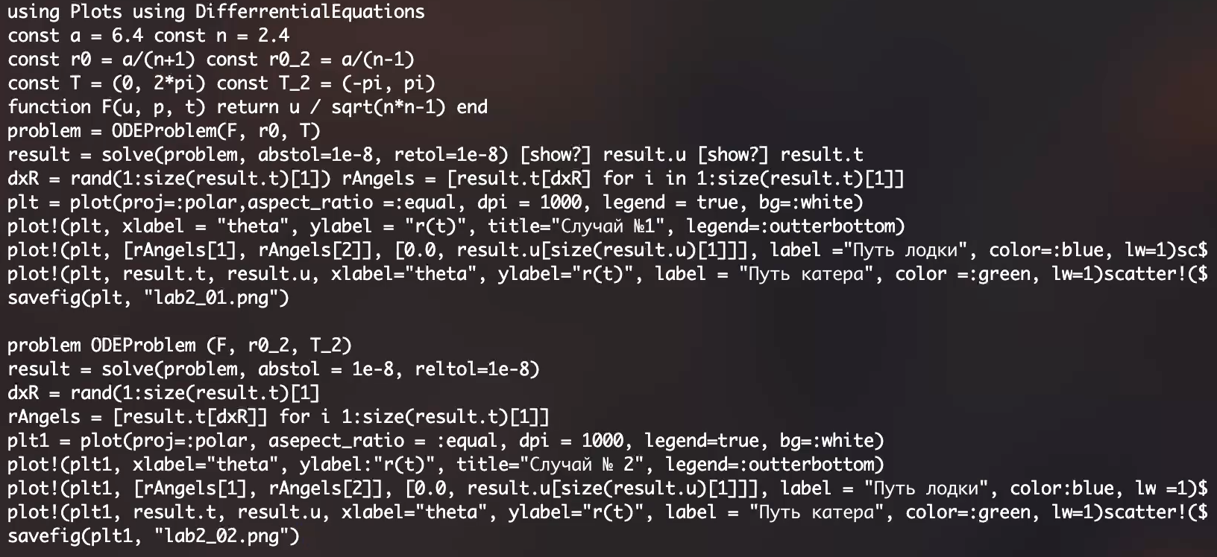 Выполнение кода: 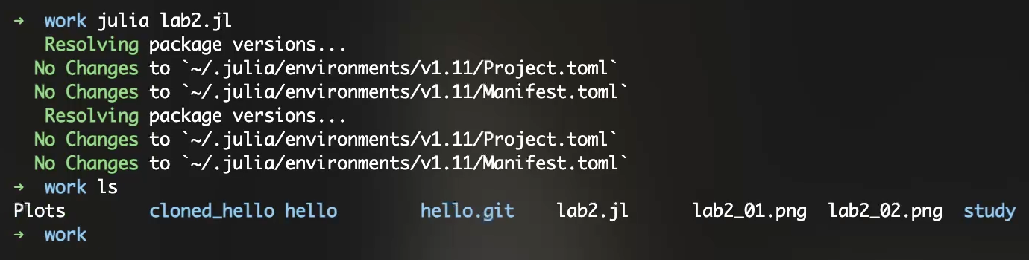 Случай 1: 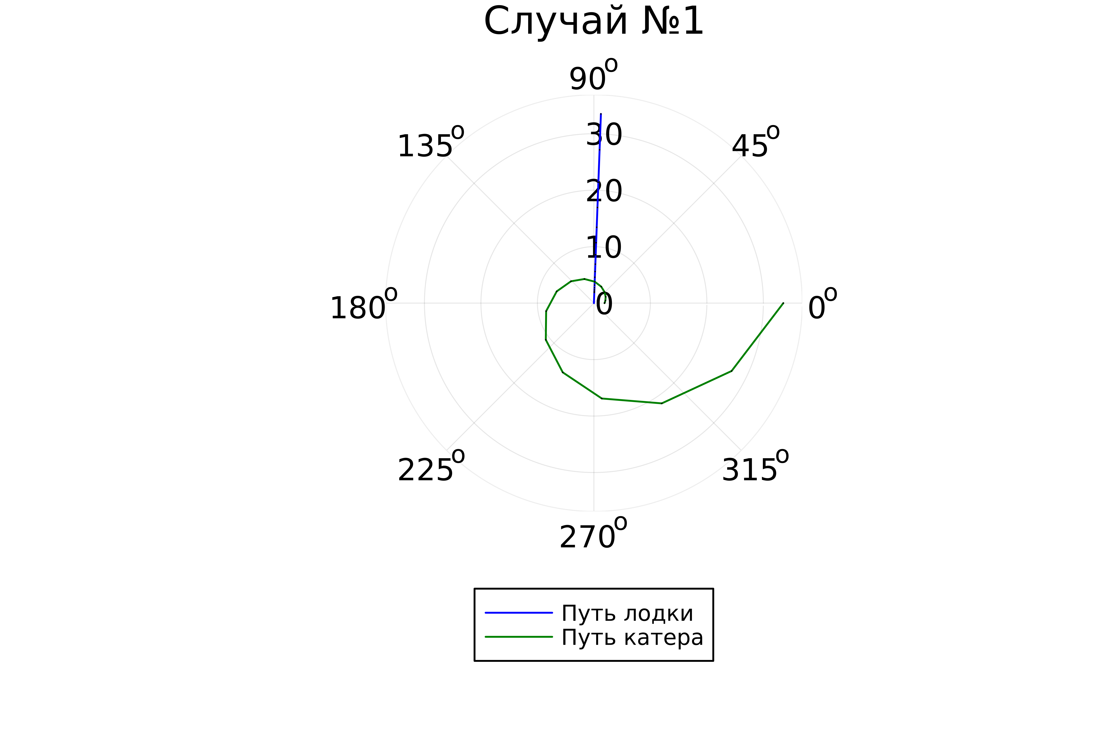 Случай 2: 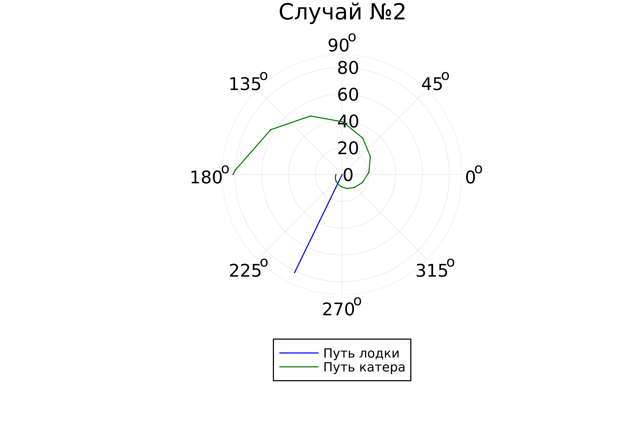 # Выводы
Определил, по какой траектории необходимо двигаться катеру, чтоб нагнать лодку.

Список литературы

